Confiture d’abricots
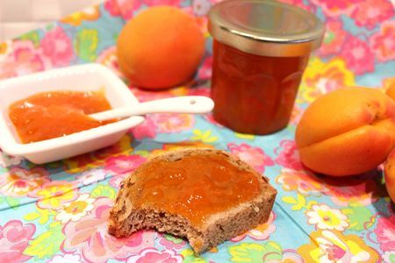
Ingrédients : (pour 5 pots)
- 1100 g d'abricots (soit 1 kilo d'abricots dénoyautés)
- 750 g de sucre en poudre
- 1 citron
- 25 cl d'eau
Recette :
Rincez les abricots sous un filet d'eau froide. Coupez les abricots en quatre et ôtez le noyau. Déposez les morceaux d'abricots dans une casserole avec le jus de citron et l'eau. Mettez un couvercle sur la casserole et faites cuire à feu doux pendant environ 15 mn.
Enlevez le couvercle et ajoutez le sucre en poudre en pluie. Faites cuire la confiture pendant 20 mn à feu moyen, sans cesser de remuer. La confiture doit bouillir à petits bouillons.
Déposez une goutte de confiture sur une petite assiette, pour tester la consistance de la confiture. Si elle vous semble encore un peu trop liquide, prolongez la cuisson de quelques minutes.
Versez la confiture bouillante dans des pots à confiture stérilisés. Refermez immédiatement le couvercle et retournez les pots de confiture. Laissez-les refroidir à l'envers. C'est pour qu'ils soient bien stérilisés.
http://www.evacuisine.fr/

